**暨南大学本科实验报告**

课程名称 算法分析与设计 成绩评定

实验项目名称 第一周课程实验 指导教师 李军

实验项目编号 01 实验项目类型 设计 实验地点 机房

学生姓名 倪煜麟 学号 2016054314

学院 电气信息学院 专业 软件工程 实验时间 2019年 3月 4 日

**一、实验内容**

**对于效率矩阵：**

**{9,2,7,8}**

**{6,4,3,7}**

**{5,8,1,8}**

**{7,6,9,4}**

**求其最优分配。**

1. **思路阐述及代码分析**

实验原本要求使用暴力法求解，但暴力枚举一来不够优雅，二来对个人编程能力及算法能力锻炼有限，故在此使用两种方式解决问题。

**1、模拟退火算法求局部最优解**

**2、匈牙利算法求最优解**

详细阐述如下：

**模拟退火算法：**

对于曲线

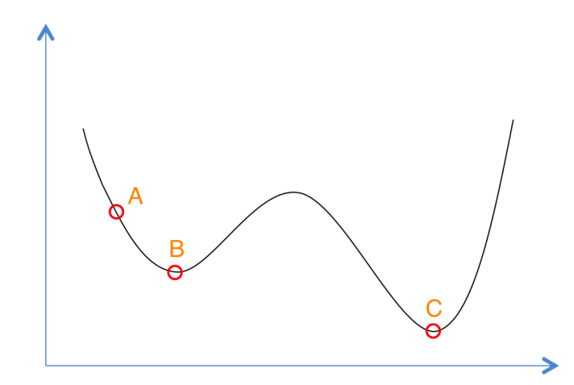

使用Greedy策略求局部最优解，当由A下降到B时，以一定概率接受当前解。概率数学表达式如下：

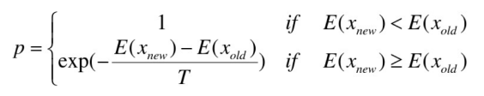

当斜率上升时，此概率会越来越小（温度T下降），最终（温度下降到阈值时停止）以一定概率到达C点（全局最优解）。

故此算法为不稳定求解，不能保证一定得到全局最优解。

但可以应用状态保存，获得降温过程中的最优解。

核心代码如下：

1.随机生成新的指派

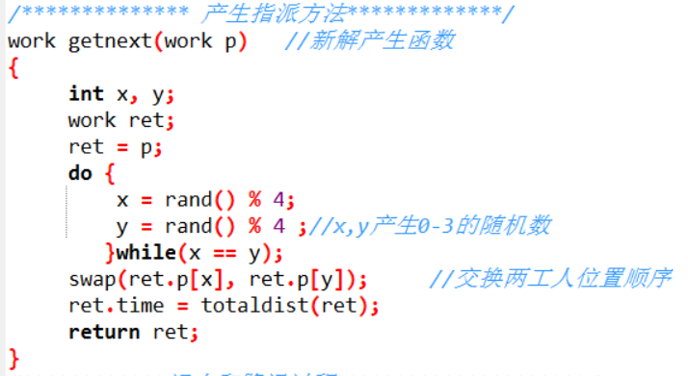

2.模拟降温

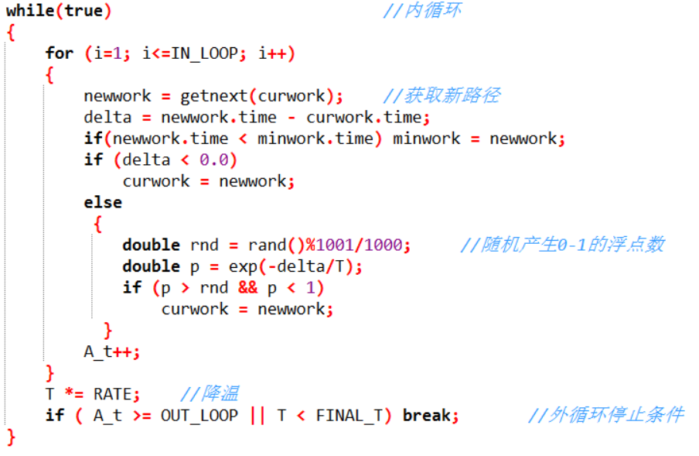

综上，模拟退火算法，时间复杂度固定为常数级，取决于降温速度，得到解为局部最优解。

**匈牙利算法：**

**最优指派问题实际可以等效为增广路径求二分图最大匹配，即可以使用匈牙利算法。**

对于效率矩阵

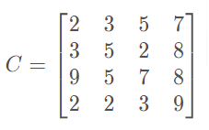

第1，2，3，4行分别减去2，2，5，2，得到：

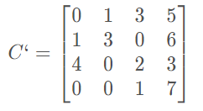

再对第四列减去3，得到：

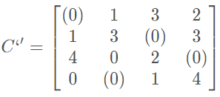

则显然X11=X23=X34=X42=1，是最优解，最小费用为2+2+8+2=14​

此过程得到的最终矩阵，可以认为是图的邻接矩阵。

此时使用增广路径求其最大匹配，即可得到最优解。

详见代码。

1. **实验效果展示**

模拟退火算法：输入矩阵，得到结果

结果解释：工人1做2号任务，工人2做1号任务，工人3做3号任务以此类推，开销为13

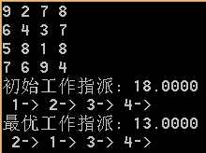

匈牙利算法（Hungary）：矩阵为最后处理时的样子（-1代表圈0）

结果解释：工人1做2号工作，工人2做1号工作以此类推，开销为13

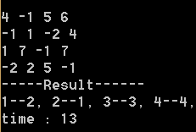

综上，从效率分析，在较小数据规模下，以得到最优解为目的，匈牙利算法效率应当都优于模拟退火算法。但当数据规模到达一定量级，不能在有效时间内获得最优解时，应当使用模拟退火算法取得局部最优解（全局可行解），此时模拟退火算法效率的优势即可显现。

数据规模的量级取决于模拟退火的降温速度，本例中使用0.95作为降温系数，但因为还有随机数的加入，这个量级是不确定的。